建筑工程定额与预算复习资料

两算：是指施工图预算和施工预算。施工图预算是确定建筑企业工程收入的依据，反映预
算成本的多少。施工预算是建筑企业控制各项成本指出的尺度，反映计划成本的高低。
两算对比的目的：通过施工图预算和施工预算的对比，找出节约和超支的原因，提出研究
解决的措施，防止因人工、材料、机械台班及相应费用的超支而导致工程成本的亏损，并为
编制降低成本计划额度提供依据。
两算对比的意义：对建筑企业自觉运用经济规律，改进和加强施工组织管理，提高劳动生
产率，降低工程成本，提高经济效益。
两算对比方法：实物对比法，实物金额对比法。
两算对比的内容：人工数量和人工费的对比分析；主要材料数量和材料费的对比分析；机
械台班数量和机械费的对比分析；周转材料摊销费的对比分析；其他直接费的对比分析
楼梯混凝土工程量计算规则
定额：规定的额度或限度，即标准或尺度。
生产定额：规定完成某一合格单位产品所需消耗的活劳动与物化劳动的数量标准（或额度）。
建筑工程定额的特性：科学性，权威性，群众性，时效性和相对稳定性。
定额按生产要素分：劳动定额，材料消耗定额，机械台班使用定额。
定额按编制程序和用途分：施工定额，概算定额，预算定额，概算指标和投资估算指标。
定额按编制单位和执行范围分：全国统一定额（含主管部定额），地区统一定额，企业定额
和临时定额。
定额按专业不同分类：建筑工程定额（也称土建工程定额），给排水工程定额，电气照明工
程定额，公路工程定额，铁路工程定额，井巷工程定额。
劳动定额：规定在一定的技术装备和劳动组织条件下，生产单位产品所需消耗量的标准，或
规定单位时间内应完成的合格产品或工作任务的数量标准。
劳动定额表现形式：1.时间定额：规定完成合格的单位产品所消耗工作时间的数量标准。
2.产量定额：规定劳动者在单位时间（工日）内，应完成合格产品的数量标
准。
劳动定额的作用：（1）是计划管理的基础（2）是科学组织施工生产与合理组织劳动的依据
（3）是衡量工人劳动生产率的尺度（4）是贯彻按劳分配原则的重要依据（5）是企业实行
经济核算的重要依据
机械台班使用定额：规定完成合格的单位产品所需消耗机械台班的数量标准或在单位台班内

规定机械应完成合格产品的数量标准。
施工图预算：建设单位或施工单位在施工图设计完成后，根据施工图设计图纸，现行预算定
额（或计价定额）、费用定额、施工组织设计，以及地区人工、材料、施工机械台班等预算
价格而编制和确定的建筑安装工程造价的经济文件。
施工图预算的作用：（1）是计算和确定单位工程造价的依据（2）是控制单位工程造价和控
制施工图设计不突破设计概算的重要依据（3）在建设工程招投标中，施工图预算是建设单
位（业主）编制工程标底的依据，也是建筑承包企业（承包商）投标报价的基础（4）是编
制或调整固定资产投资计划的依据。
施工图预算造价费用组成：直接工程费，间接费，利润，税金。
概算的分类：1、按建设工程阶段划分：设计总概算；修正总概算；施工图预算；竣工结算；
竣工结算；2、按工程的对象分：单位工程概预算；单项工程综合概预算；工程建设其他费
用概预算；建筑项目总概预算
单项工程投资估算指标：指按规定应列入能独立发挥生产能力或使用效益的单项工程内的全
部投资额，包括建筑工程费，安装工程费，设备及生产工器具费购置费和其他费用。
施工机械单价的构成：第一类：台班基本折旧费；台班大修理费；台班经常修理费；台班替
换设备及工具附具费；润滑材料及擦拭材料费；安装、拆卸及辅助设施费；台班机械进出场
费；台班机械保管费
第二类：人工费；动力燃料费；养路费及牌照税
人工费：是指应列入预算定额的直接从事现场施工的工人（包括现场水平运输和垂直运输等
辅助工人）和附属辅助生产单位（非独立经济核算单位）工人的基本工资，附加工资，工资
性质的津贴。
人工单价的内容：生产工人基本工资，生产工人工资性补贴，生产工人辅助工资，职工福利
费，生产工人劳动保护费。
定额时间的构成
定额按生产要素分类：劳动定额，材料消耗定额，机械台班使用定额。
统筹法的基数：三线一面（“三线”为外墙中心线，内墙净长线，外墙外边线。“一线”为底
层建筑面积。）
统筹法计算工程量的基本要点：（1）统筹程序，合理安排（2）利用基数，连续计算（3）一
次算出，多次使用（4）结合实际，灵活机动
审查重点：直接费

1施工图预算审查方法：全面、重点、分析对比
2、单项工程投资估算指标：建筑工程费、安装工程费、设备购置费、工器具及生产家具购
置费、工程建设及其他费用
3、施工机械单价构成：第一类费用：折旧费、大修理费、经常修理费、替换设备及工具附
加费、润滑擦拭材料费、安装采写辅助设施费、机械场外运输费、机械保管费
第二类费用：机械人工费、动力消耗
4、人工费构成内容：基本工资、工资性补贴、生产工人辅助工资、职工福利、生产工人劳
动保护费
6、概算的分类：
7、定额的时间构成：有效工作时间、不可避免的无荷工作时间、不可避免的中断时间
7、定额按生产要素分类：劳动、材料消耗、机械台班
8、三线一面：外墙中心线、内墙净长线、外墙外边线、底层建筑面积
9，装饰工程量的计量规则
装饰工程可分为抹灰，油漆涂料和镶贴面层。抹灰按使用材料和装饰效果可分：一般抹灰
和装饰抹灰。一般抹灰：石灰砂浆，水泥砂浆，混合砂浆，纸筋灰浆。装饰抹灰：水刷石，
垛假石，干粘石，水磨石，墙面拉毛。
抹灰按工程部位分：墙面抹灰，天棚抹灰，其他
抹灰。一般抹灰按照建筑物的标准、操作工序和质量分为：普通抹灰，中级抹灰，高级抹
灰。
11、混凝土柱计算界限：
有梁板：柱基上表面-上一层楼板上表面的高
无梁板：柱基上表面至柱帽下表面
有楼隔层：柱基上表面至柱顶面
12、楼地面抹灰工程量计算：墙与墙间净面积
13：墙面抹灰工程量规则：外墙：外墙垂直投影面积；外墙群：长度*高度
内墙：无墙裙：室内地面-天棚有墙裙：墙裙-天鹏
14：无梁板：无梁，直接用柱头支撑，包括板和柱帽
内墙群：净长*高度
1.概算定额的编制方法原则：确定完成合格的单位扩大分项工程或单位扩大结构构件所需
消费的人工、材料和机械台班的数量限额，叫概算定额。
概算定额的主要作用：1.是扩大初步设计阶段编制设计概算和技术设计阶段编制修正概算
的依据。
2.是对设计项目进行技术经济分析和比较的基础资料之一。
3.是编制建设项

目主要材料计划的参考依据。
和投标报价的依据。
4.是编制概算指标的依据。
5.是编制概算阶段招标标底
概算定额的编制依据包括：1.现行的设计规范和建筑工程预算定额。2.具有代表性的标准设
计图纸和其他设计资料。3.现行的人工工资标准，材料预算价格，机械台班预算价格及概
算定额。
概算定额的编制步骤
1．准备工作阶段。
2．编制初稿阶段。
3．审查定稿阶段。
2.预算定额按投资费用性质分类：
可以把工程建设定额分为建筑工程定额、设备安装工程定额、建筑安装工程费用定额、
工器具定额以及工程建设其他费用定额等。
1.建筑工程定额，是建筑工程的施工定额、预算定额、概算定额和概算指标的统称。具体
包括一般土建工程、电气工程（动力、照明、弱电）、卫生技术：（水、暖、通风）工程、工
业管道工程、特殊构筑物工程等。广义上它也被理解为除房屋和构筑物外还包含其他各类工
程，如道路、铁路、桥梁、隧道、运河、堤坝、港口、电站、机场等工程。
2.设备安装工程定额，是安装工程施工定额、预算定额、概算定额和概算指标的统称。设
备安装工程是对需要安装的设备进行定位、组合、校正、调试等工作的工程。在工业项目中，
机械设备安装和电气设备安装工程占有重要的地位
3.建筑安装工程费用定额。
4.工、器具定额，是为新建或扩建项目投产运转首次配置的工具、器具数量标准。
5.工程建设其他费用定额，是独立于建筑安装工程、设备和工器具购置之外的其他费用开
支的标准。
3.三线一面分别可以用来计算哪些工程量：
“三线一面”:即外墙中心线长L中,外墙外边线长L外,内墙净长线长L内和底层建筑面积
S底
工程量:L中:外墙基槽;外墙基础垫层;外墙基础;外墙体积;240墙)外墙圈梁;外墙基础防潮
层
L内:内墙基槽;内墙基础垫层;内墙基础;内墙体积;内墙圈梁
L外:散水;墙脚明沟（暗沟）;外墙脚手架;外墙抹灰;挑檐
S底:人工平整场地;室内回填土;地面垫层;地面面积;顶棚面抹灰;屋面防水卷材;屋面找
坡层
4.施工图预算的编制顺序：1.熟悉图纸资料，了解现场情况。2.计算工程量。3.套用定额（包

括定额换算与补充），计算分项工程定额直接费及工料消耗量。4.计算工程综合费。5.计算
劳动保险费。6.计算利润。7.计算其他费用。8.计算工程总造价。9.计算技术经济指标。
5.砖墙体工程量规则（内，外墙）：
1、计算方法及公式：应区分不同墙厚和砌筑砂浆种类以m3计算。墙体体积＝(墙体长度×
墙体高度－门窗洞口面积)×墙厚－嵌入墙体内的钢筋砼柱、圈梁、过梁体积＋砖垛、女儿
墙等体积
2、应扣除部分：门窗洞口、过人洞、空圈，嵌入墙身的钢筋砼柱（如GZ）、梁（GL、QL等），
钢筋砖过梁，暖气包壁龛等的体积。
不扣除部分：梁头，内外墙板头，檩木，垫木，木楞头，沿椽木，木砖、门窗走头，砖墙
内的加固钢筋，木筋，铁件，钢管，每个在0.3m2以下孔洞等所占体积。
不增加部分：凸出墙面的窗台虎头砖，压顶线，山墙泛水，烟囱根，门窗套，三皮砖以内的
腰线和挑檐等体积；
3、墙体长度的确定：外墙长度按外墙的中心线计算，内墙长度按内墙的净长线计算。
4、墙身高度的确定（1）、外墙墙身高度①坡屋面无檐口天棚者算至墙中心线屋面板底.
②有屋架、且室内外均有天棚者，算至屋架下弦另加200mm；无天棚者算至屋架下弦底加
300mm，③有现浇钢筋混凝土平板楼层者，应算至平板底面。（2）、内墙墙身高度①位于屋
架下弦者，其高度算至屋架底。②无屋架者，算至天棚底另加120mm。③有钢筋砼楼板隔层
者，算至板底面。有框架梁时，即框架结构的填充墙，应算至框架梁底面。（3）、内、外山
墙墙身高度按其平均高度计算。女儿墙高度从外墙梁板上表面算至女儿墙顶面(如有混凝土
压顶时算至压顶下表面).
各种计算公式：
L外(外墙外边线)=外墙定位轴线长+外墙定位轴线至外墙外侧距离=L中+(4×外墙厚)
L中(外墙中线)=外墙定位轴线长+外墙定位轴线至外墙中线距离=L外—(4×外墙厚)
L内(净长线)=内墙定位轴线长—定位轴线至所在墙体内侧距离
L中：1.外墙基槽
V=L中×基槽断面
2.外墙基础垫层
V=L中×垫层断面积
3.外墙基础
×墙厚
V=L中×基础断面积
4.外墙体积
V=（L中×墙高-门窗面积）
5.240墙)外墙圈梁
V=L中×圈梁断面积
6.外墙基础防潮层
S=L中×墙厚
L内：1.内墙基槽V=（L内-调整值）×基槽断面积
2.内墙基础垫层 V=(L内-调整值）×垫层断面积

3.内墙基础V=L内×基础断面积
5.内墙圈梁 V=L内×圈梁断面积
4.内墙体积V=(内×墙高-门窗面积）×
6内墙基础防潮层S=L内
墙厚
×墙厚
L外:1.散水S=(L外+4×散水宽）×散水宽
2.墙脚明沟（暗沟）L=L外+8×散水宽+4×明沟（暗沟）宽
3.外墙脚手架S=L外×墙高
4.外墙抹灰S=外×墙高
5.挑檐
V=(L外+4×挑檐宽)×挑檐断面积
S底：1.人工平整场地
S=S底=S1+(2米×L外)+16平方米
2.室内回填土V=(S底-墙结构面积)×厚度×墙厚
3.地面垫层
4.地面面积S=S底-墙结构面积
5.顶棚面抹灰
6.屋面防水卷材S=S底-女儿墙结构面积+四周卷起面积
S=(S底±女儿墙结构面积)×平均厚度
同上
同上
7.屋面找坡层

建筑工程定额与定额预算练习题一
课程代码：00170
一、单项选择题【更多科目答案购买：http://www.examebook.com/index.php】
1.经测定：人工挖 1m3土方需消耗基本工作时间 60min，辅助工作时间占工作班延续时间
2%，准备与结束工作时间占工作班延续时间 2%，不可避免中断时间占工作班延续时间 1%，
休息时间占工作班延续时间 20%，该项目时间定额为（
A）
A.60min
B.70min
C.80min
D.75min
2.预算定额基价是指（
A.单位工程
B
）人工.材料.施工机械使用费之和。
B.分部分项工程
C.扩大分部分项工程
D.单项工程
3.在各种工程建设定额中，属于基础性定额的是（ D）
A.预算定额
C.估算定额
B.概算定额
D.劳动定额
4.下列不属于材料预算价格构成的是（
A
）
A.材料供应价
B.材料包装费
C.材料采购保管费
D.材料检验试验费
5.建筑物外有围护结构封闭的阳台，按其（
B
）计算建筑面积。
A.水平面积
B.围护结构外围水平面积的一半
D.围护结构外围水平投影面积
C.水平投影面积
6.门扇料，其净断面尺寸为 45mm×85mm，备料时需加刨光损耗，其毛断面面积为（
B
）
A.4224mm2
B.4500mm2
C.4400mm2
D.4320mm2
7.无梁板是指直接支承在带柱帽柱上的板，其砼体积按（ B）的体积之和计算。
A.板与柱 B.板与柱帽 C.板与板头 D.板与入柱部分
8.某底面为矩形的建筑物，长边尺寸为 a，短边尺寸为 b，则该场地平整的工程量应为（ A）
㎡。
A.ab+4(a+b)+16
C.ab+2(a+b)
B.ab+4(a+b)
D.ab+16
9.某梁截面 500×300mm，长 10m，共 60根，制作废品率及运输.安装损耗分别为
0.2%.0.8%.0.5%，则运输工程量为（ A）m3。
A.91.35
B.90
C.90.45
D.90.72
10.某室内层高 7.2m，净高 6.9m，计算装饰满堂脚手架时，按（
B）
B.一个基本层加两个增加层计算
D.一个基本层加三个增加层计算
A.一个基本层计算
C.一个基本层加一个增加层计算
11.某毛石条形基础，中心线长 30m，基础底面宽 1.2m，槽深 1.2m，三类土，人工挖土方为
（ D ）m3。
A.43.2
B.54
C.97.2
D.86.4
12.内墙抹灰面积的计算应（ B
A.扣除踢脚板所占面积
C.增加洞口侧壁和顶面面积
13.地面垫层工程量按（ A
A.主墙间净空面积
）
B.扣除门窗洞口.空圈所占面积
D.墙垛侧壁面积不计
）乘以厚度以立方米计算
B.实铺面积
C.水平投影面积
D.墙外围面积

14.若图示底宽在 3m以内，且长度与宽度的比值大于（ B）的，则称为沟槽。
A.1
B.2
C.3
D.4
15.下列有关砌筑工程量计算规则表述正确的是（ B）。
A.女儿墙不分墙厚单独计算
C.外墙长度按轴线长度计算
B.砖垛并入墙身体积内计算
D.内墙长度按内墙基底净长计算
16.在建筑面积计算规则中不计算建筑面积的有（
A.舞台及后台悬挂的幕布，布景天桥，挑台
B.独立柱的雨棚
A
）
C.两个建筑物间有顶盖的架空通廊
D.建筑物内的门厅.大厅
17.钻孔灌注桩体积按（ D）乘以设计断面面积计算。
A.按设计桩长
B.按设计桩长增加 0.25m
C.按设计桩长增加 0.5m
D.不包括桩尖的设计桩长
18.计算钢筋工程量时，设计未规定搭接长度的，其搭接钢筋用量（ A）
A.按实调增
B.按图示工程量乘以相应系数
C.与甲方协商解决
D.已综合在钢筋的定额用量中，不再另行计算
19.卷材屋面如图纸未作规定时，伸缩缝.女儿墙处的弯起部分可按高度（ C）并入相应屋面
工程量内计算。
A.100mm
B.150mm
C.250mm
D.500mm
20.小型构件安装系统指单体小于（ B）m3的构件安装。
A.0.1
B.0.3
C.0.5
D.1
21.已知，白瓷板规格为 152×152mm，损耗率为 3.5%，那么铺贴 100㎡墙面，瓷板的消耗
量应为（ D）块。
A.4328
B.4428
C.4480
D.4520
22.某墙下条形基础，沟槽开挖深度 1.8m，基础底宽 1.6m，工作面 20cm，放坡系数为 1:0.5，
则该沟槽的截面积应为（
B）㎡。
A.4.76
B.5.52
C.5.48
D.6.14
23.在建设项目中，凡具有独立的设计文件，竣工后可以独立发挥生产能力呀投资效益的工
程，称为（
B）
A.建设项目
B.单项工程
C.单位工程
D.分部工程
24.施工现场施工管理人员的基本工资应计入（ A）。
A.人工费
B.其它直接费
C.现场管理费
D.企业管理费
25.预算定额的人工工日消耗量应包括（ A）
A.基本工和人工幅度差
B.基本工和辅助工
C.基本工和辅助用工人工幅度差
D.基本工.其它工和人工幅度差
26.某机型挖掘机的产量定额为 650m
3
3
/台班，机械幅度差率为 12%，则挖 1000m土方，预
算定额中挖掘机耗用的台班数为（
C）
A.1.237
B.1.237
C.1.723
D.1.372
27.已知某砖厂供应的红砖,出厂价为 160元/千块，运距 12km，运价 0.84元/t.km，装卸费
为 2.2元/t，容重 2.6kg/块，则该厂红砖预算价为（ B）
A.163.04元/块
B.191.93元/块
C.197.40元/块 D.195.77元/块
28.普通粘土砖的规格为 240×115×50（mm），砖的损耗率为 2%，则一砖半墙 1m
3
砖的使

用量应为（ D）块。
A.529
B.521
C.522
D.532
29.已知坡屋面的坡度 i=1:3，则其延尺系数 C为（ A）
A.1.118
B.1.2014
C.1.1547
D.1.0541
30.某独立柱，断面为 400×600（mm），高 12米，其脚手架工程量为( C )㎡.
A.28.8
B.24
C.67.2
D.72.6
31.某工程位于市区，工程造价为 1200000.00元，税金计算系数为 0.0341元，其应纳税金为
（
A）
A.40920.00元
B.39600.00元
C.41600.00元 D.42600.00元
32.以下参数中，建筑物垂直运输超高增加费计算所依据的参数是（ C）
A.结构类型 B.用途 C.檐高（或数） D.起重机械类型
33.已知瓷板规格为 197×97（mm），损耗率为 3.5%，则每 100㎡墙面，瓷板的耗用量应为
（
B）
A.5.23千块/100㎡
B.5.42千块/100㎡
D.5.68千块/100㎡
C.5.48千块/100㎡
34.材料的预算价格是指材料从来源地到达工地仓库后的（ A）
A.进场价格
35.竣工决算应由哪个单位编制（ C）
A.设计单位 B.监理单位 C.施工单位
B.出库价格
C.市场价格
D.预算价格
D.建设单位
36.一毛石条形基础，中心线长 30米，宽 8米，基底宽 1.2米，槽深 1.5米，二类土，人工
挖土土方应为（ C）立方米。
A.230.66
B.290.70
C.222.30
D.256.50
37.计算外墙抹灰工程量按外墙面积乘系数(
B)
A.1.13
B.1.11
C.1.15
D.1.20
38.某房屋主墙间净面积为 54.6㎡，柱.垛所占面积为 2.4㎡，门洞开口部分所占面积为 0.56
D）㎡
B.52.70㎡
39某医院的“门诊大楼工程”，又称为（ B）。
A.建设项目； B.单项工程； C.单位工程； D.分部工程；
40.衡量工人劳动生产率的主要尺度是（B）
A施工定额 B劳动定额 C定额水平
㎡，则其屋面工程量为（
A.52.20㎡
C.57.56㎡
D.54.6㎡
D施工定额水平
41.材料原价是指生产或供应单位的材料(
A
)
A.销售价格
B.市场价格
C.信息价格
D.预算价格
D.分项工程
42.给水工程中的取水工程、输水工程等，属于(
B
)
A.单位工程
B.单项工程
C.分部工程
43.砖烟囱、水塔计算工程量时，对孔洞的处理是(C
A.0.3m2以上扣除 B.0.3m2以下扣除
)
C.全扣除
D.全不扣除
44.在我国现行的建筑安装工程费用项目组成中，环境保护费属于（B）
A.直接工程费
B.措施费
C.规费
C.规费
D.企业管理费
45.材料运杂费属于（B）
A.施工机械使用费
B.材料费
D.措施费
46.现阶段工程量清单计价依据的规范为（D）
A.《建设工程工程量清单计价规范》（GB50500-2000）
B.《建设工程工程量清单计

价规范》（GB50500-2001）
C.《建设工程工程量清单计价规范》（GB50500-2002）
D.《建设工程工程量清单计价规范》（GB50500一2003）
47.一个生产车间的土建工程为(B)
A.单项工程
B.单位工程C.分部工程
48.建筑面积包括使用面积、辅助面积和（B）
A居住面积 B结构面积 C有效面积 D生产和生活使用的净面积
49.从定价主体来看，定额的实质是（A）
D.分项工程
A政府定价B市场定价C业主定价D承包商定价
50.取得造价工程师证书后到当地造价工程师注册管理机构办理注册登记手续的时间期限是
（B）
A.2个月
B.3个月
C.4个月
D.5个月
51.计算砖柱体积应扣除的体积是(C
)
A.楼板
B.过梁
C.垫块
D.钢筋
52.决算不能超过（C
）
A.投资
B.概算
C.预算
D.决算
53.造价工程师注册有效期为（A
A.3年 B.4年
54.有效期满前几个月，持证者应到原注册机构重新办理注册手续？（C）
）
C.5年
D.6年
A.1个月
B.2个月
C.3个月
D.4个月
D.注册登记
55.造价工程师执业资格实行（
D）
A.考核
B.挂牌
C.单位挂靠
56.工程量清单采用的计价单价是（C）
B.定额单价
57.我国工程造价咨询单位的等级分为（C）
A.5个 B.4个 C.3个
A.平均单价
C.综合单价
D.普通单价
D.2个
B）
58.甲级工程造价咨询单位的资质审核周期为（
A.2年
B.3年
C.4年
D.5年
59.在我国现行的建筑安装工程费用项目组成中，环境保护费属于（B）。
A.直接工程费
B.措施费
C.规费
D.企业管理
D.10%
费
60.教育费附加为营业税的（A）。
A.3%
B.5%
C.7%
61.材料运杂费属于（B）。
A.施工机械使用费
B.材料费
C.规费
D.措施费
62.建筑安装工程费用是由（C）构成。
A.人工费、材料费、施工机械使用费
B.直接工程费、间接费、利润、税
D.直接费、间接费、计划利润、税
金
C.直接工程费、间接费、法定利润、税金
金
63.否定或判断项目是否需要进行下阶段的工作的是（B）。
A.项目规划
B.项目建议书
C.详细可行性研究
D.评估
审查量
64.现阶段工程量清单计价依据的规范为（D）。

A.《建设工程工程量清单计价规范》（GB50500-2000）
B.《建设工程工程量清单计价规范》（GB50500-2001）
C.《建设工程工程量清单计价规范》（GB50500-2002）
D.《建设工程工程量清单计价规范》（GB50500一2003）
65.（D）不属于工程量计价格式的内容。
A.封面
B.投标总价
C.措施项目费分析表
D.后记
66.分部分项工程量清单编码以12位阿拉伯数字表示，前（9）位为全国统一编码，编制
分部分项工程量清单时应按附录中的相应编码设置，不得变动，后（3）位是清单项目名
称编码，由清单编制人根据设置的清单项目编制。
A.前6后6 B.前7后5 C.前8后4 D.前9后3
67.衡量工人劳动数量和质量，反映成果和效益指标的是（C）。
A.时间定额
B.产量定额
C.施工定额
D.预算
定额
68.预算定额是以（B）作为研究对象。
A.同一性质的施工过程一一工序
C.扩大的分部分项工程
B.建筑物或构筑物各个分部分项目工程
D.整个建筑物和构筑物
69.当以《全国统一建筑工程量计算规则》为计算依据时，内墙里脚手架的工程量按(A)
计算。
A.装饰墙面的垂直投影面积以平方米
B.内墙净总长以米
C.内墙的砌筑高度以米
D.内墙的净总长乘以内墙的砌筑高度再乘以内墙厚度以立方米
70.以《全国统一建筑工程量计算规则》为依据，卷材屋面工程量按(D)计算。
A.图示尺寸的水平投影面积以平方米B.图示尺寸的水平投影面积乘以卷材厚度以立方米
C.图示卷材的条数以条
D.图示尺寸的水平投影面积乘以坡度系数以平方米
71.一个生产车间的土建工程为(B)。
A.单项工程
B.单位工
C.分部工程
D.分项工程
72.以《全国统一建筑工程量计算规则》为依据，现浇整体楼梯的混凝土工程量按(C)计
算。
A.整体楼梯的体积以立方米
C.整体楼梯分层水平投影面积之和以平方米
二、多选题
B.整体楼梯的表面积以平方米
D.整体楼梯的台阶数以个
1.下列项目中属于施工包干费的有(
A.冬雨季施工费
ABCD
)
B.夜间施工费
C.二次搬运费
E.建筑税
D.特殊工程培训费
E.检查试验费
2.建筑安装工程应缴纳的税金有(
BCD
)
A.增值税
B.营业税C.城市建设维护税
D.教育费附加
3.实心砖墙工程量计算中应扣除的体积包括（
ABE）
A.嵌入墙内的柱
B.门窗洞口
C.梁头
D.板头
E.圈梁
4.《计价规范》的特点有（ ACDE）
A.强制性
B.地区性
C.通用性
D.竞争性
E.实用性
5.建筑工程定额的性质有（
ABCE）
A.科学性
B.统一性
C.先进性
D.客观性
E.稳定性
6.下列费用项目属于间接费的有（AE）。
A、职工教育经费B、工程保修费C、工程排污费

D、文明施工增加费Ｅ、职工待业保险费
7.建设工程中的直接工程费包括（ＡEＣ）。
Ａ、直接费Ｂ、其它费用Ｃ、现场管理费
Ｄ、企业管理费Ｅ、其它直接费
8.按现行建安工程造价管理有关规定，对一个工程造价进行计算的计价依据是（ABC）。
A、工程计价类别B、执行的定额标准和取费标准C、工程量清单
D、企业自定的人工工日单价
Ｅ、企业自编的施工机械台班单价或租赁价格
9.混凝土配合比设计中，确定砂石用量时，可用(AB)
A.体积法B.重量法C.试配法D.都不对
10.无效合同的确认权属于（ＣＤ）。
Ａ、工商行政管理局Ｂ、行业行政管理部门
Ｃ、人民法院Ｄ、仲裁机构Ｅ、中介咨询部门
11.建设工程招标必须编制标底。编制标底时需要考虑（ＡＢＤ）等相关内容。
Ａ、人工、材料的价格变动Ｂ、机械台班的价格变动
Ｃ、施工场地的布置和安排Ｄ、优良工程相应增加的费用
Ｅ、有充足的劳力和资金
12.在实际工作中建安工程预付备料款的数额确定原则是（ABC）。
A、建筑工程不超过年度工程量的30%
B、安装工程不超过年度工程量的10%
C、材料比重大的安装工程按年计划的15%左右拨付
D、各类工程均按20%拨付E.按国家统一文字规定原则
13.工程预算软件的基本*作步骤包括：（ABCDE）
A、工程项目建档B、预算表编辑C、价差表编辑
D、费用表编辑E、打印输出
14.钢管按生产工艺可分为(AC)
A.无缝钢管B.镀锌钢管C.焊接钢管D.热轧钢管
15.平板玻璃成品装箱运输，产量以(CD)计
A.平方B.立方C.标准箱D.重量箱
16.工程量计算除依据定额计算规则外，尚应依据以下文件(ABCD)
A.经审定的施工组织设计B.经审定的其他有关技术经济文件
C.经审定的施工技术措施方案D.经审定的施工设计说明
E.经审定的预算表
17.推土机推土方定额要区别(CD)分别计算工程量
A.何种品牌推土机B.土壤的松实程度C.推土机功率D.推土机运距
18.有关人工挖孔桩，不正确说法是(ABD)
A.若设置安全设施时，应另立项目计算
B.若设置坑内照明，应另立项目计算
C.若挖流砂，应另立项目计算D.防人坠落加的井盖，应另立项目计算
19.外挑宽度超过1.8米的挑阳台的正面墙，下面说法正确的是(AC)
A.该正面墙可计算外墙脚手架
B.该正面墙不可计算外墙脚手架
C.该正面墙可计算里脚手架
D.该正面墙不可计算里脚手架

E.该正面墙如何计算由建设单位决定
F.该正面墙如何计算由施工单位决定
20.砌筑墙体按长度乘以厚度再乘以高度以"立方米"计算,应扣除(BCD)。
A.梁头B.过人洞C.嵌入墙身的钢筋混凝土柱D.平砌砖过梁
21.下列哪些装配式构件应该计算安装、制作或堆放损耗(AD)
A.地沟盖板B.屋架C.桁架D.空心板
22.有关肋形楼板，错误的说法是(ABCD)
A.肋形楼板是形状似肋的结构B.无梁楼板也是肋形楼板
C.平板是一种没有肋的肋形楼板
D.若板内有两根过梁、一根圈梁，该板也是肋形楼板
E.肋形楼板工程量是梁板合并计算
23.木作工程中，木材均以(AB)类为准，若实际用材与定额不符，可以调整
A.一B.二C.三D.四E.五F.六
24.楼地面工程中，计算整体面层工程量时，应扣除的部位有(AB)
A.凸出地面的构筑物B.设备基础C.柱D.间壁墙E.孔洞F.门洞开口部分
25.防水工程适用于(ABCD)
A.楼地面B.建筑物±0.000以下的防潮C.墙身D.构筑物
26.在防腐、保温、隔热工程中，有关踢脚板的说法，正确的是(AC)
A.应扣除门洞所占面积B.不应扣除门洞所占面积
C.应增加侧壁展开面积D.不应增加侧壁展开面积
27.下列哪些项目的普通抹灰应并入外墙普通抹灰面积(ACD)
A.附墙垛B.洞口侧壁C.梁侧面D.柱侧面E.门窗套F.压顶
28.厂区、生活区道路中，各种路面面层及垫层的铺设工程量，应区分设计图纸的(BD)计算
A.图号B.结构C.做法D.厚度
三、名词解释
1单项工程：单项工程是指能独立发挥生产能力或效益的工程。
2三线一面：三线一面的三线是指外墙中心线、外墙外包线和内墙净长线；一面是指底层建
筑面积。
3措施费：措施费是指为完成工程项目施工，发生于该工程施工前和施工过程中非工程实体
项目的费用。
4建设项目投资：建设项目投资是项目投资者为保证项目的正常建设和建成后的正常运行所
需投入的全部资金。
5施工图预算：施工图预算是建筑产品在施工图设计阶段的价格文件，是以单位工程为对象
编制的价格文件。
6定额：定额是在合理的劳动组织和合理地使用材料与机械的条件下，完成单位合格产品所
消耗的资源数量的标准。
7直接工程费：直接工程费是指施工过程中耗费的构成工程实体的各项费用，包括人工费、
材料费、施工机械使用费。
8建设工程造价：建设工程造价是项目经营者为项目建造所需花费的全部费用。它是保证建
设项目的建造活动正常进行的必要资金，是建设项目投资的主要组成部分。
9投标报价：投标报价是施工企业根据招标文件及有关计算工程造价的资料，对招标工程进
行估价后，考虑各种影响造价的因素和投标策略提出的报价。
10工程量：工程量是指按照事先约定的工程量计算规则计算所得的，以物理计量单位或自
然计量单位表示的分部分项工程的数量。

11固定资产：在社会再生产过程中，使用一年以上，单位价值在规定限额以上的主要劳动
资料和其它物质资料。
12建筑工程预算定额：在正常合理的施工条件下，完成一定计量单位的分项工程或结构构
件所必需的人工、材料和机械台班消耗的数量标准
13施工定额：是施工企业直接用于建筑工程投标取价、施工管理与经济核算的一种定额。
14直接工程费：完成某一单位工程而直接消耗的各项费用。
15单项工程：是指能够独立设计、独立施工，建成后能够独立发挥生产能力或工程效益的
工程项目。
16值易耗品：不能同时具备使用年限和单位价值限额两项条件的劳动资料。
17周转使用量：周转性材料在周转使用和补损条件下，每周转使用一次平均所需材料用量。
四、简答题【更多科目答案购买：http://www.examebook.com/index.php】
1.简述施工图预算的编制依据。
2.投标文件有哪些情况之一时，评标委员会初审后按废标处理。
3.预算定额的主要作用是什么?
4.简答施工定额和施工定额水平的概念。
5.简述设计概算审查的主要内容。
6.简述平整场地工程量的计算方法。
7.简述措施项目中关于其他项目清单中的一般内容。
8.简述规费包括的内容。
9.简述需要办理造价工程师注销手续的原因。
10.简述预算定额的主要作用。
11.价差调整包括哪些内容，怎样调整？
12.什么是建筑工程工期定额？建设工期定额和施工工期定额的区别是什么？
13.简述定额的基本特征。
14.简述工时研究的方法有哪几种。
15.制定劳动定额的基本原则是什么。
16.为什么进行"两算"对比及其方法。
五、综合分析题
1、某工程需用白水泥，选定甲、乙两个供货地点，甲地出厂价 670元/t，可供需要量的 70%；
乙地出厂价 690元/t，可供需要量的 30%。汽车运输，甲地离工地 80km，乙地离工地 60km。
运输费按 0.4元/（t.km）计算，装卸费为 16元/t。
求白水泥预算价格。
2、北京地区某建筑物平面图、剖面图如图 1所示。试求此建筑物平整场地、混凝土地梁工
程量
3、某外墙面挂贴花岗岩工程，定额测定资料如下：
①完成每平方米挂贴花岗岩的基本工作时间为 4.5h；
②辅助工作时间、准备与结束时间、不可避免中断时间和休息时间分别占工作延续时间的
3%、2%、1.5%和 16%；
③每 100平方米花岗岩需要消耗水泥砂浆 5.55 m3，600*600花岗岩板 102 m2，白水泥 15kg，
铁件 34.87kg，塑料薄膜 28.05 m2，水 1.53 m3；
④每 100平方米花岗岩需要 200L灰浆，搅拌机 0.93台班；
⑤该地区有关资源的现行价格如下：人工工日单价为： 20.5元/工日；花岗岩单价为：300
元/ m3；白水泥单价为：0.43元/ kg；铁件的单价：5.33元/ kg；塑料薄膜的单价：0.9元/ m2；

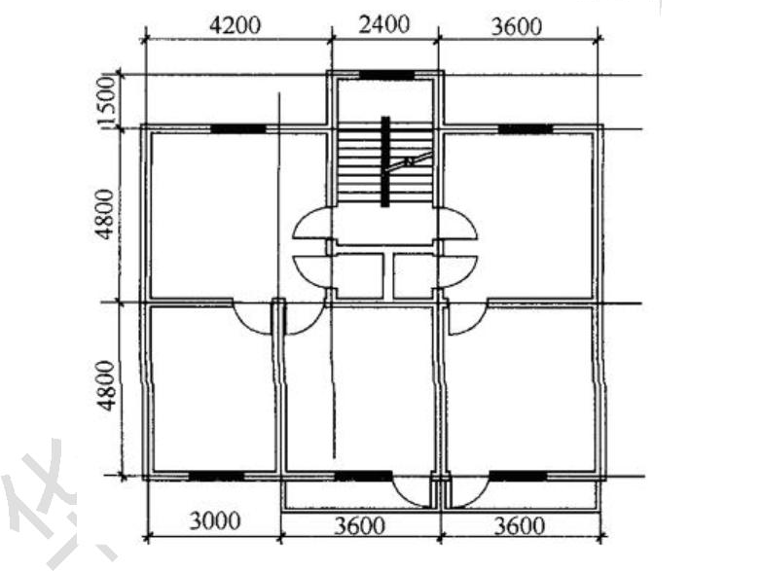

水的的单价：1.24元/ m3；200L砂浆搅拌机台班单价为：42.84元/台班；水泥砂浆单价为：
153元/ m3。
问题：（1）确定挂贴每平方米花岗岩墙面的人工时间定额和产量定额；
（2）若预算定额的其他用工占基本用工 10%，试编制该分项工程的预算定额单价；
（3）若设计变更为进口印度红花岗岩。该花岗岩单价为 500元/ m2，定额消耗量不变，换
算后的新单价是多少？
4、计算按每立方米标准砖砌体，一砖厚砖墙的材料净用量。
5、某工厂有 80根 450×450毫米预制钢筋混凝土方桩，桩顶距自然地面 5.0米，计算送桩
工程量。
6、某住宅标准层，如下图所示，墙厚均为 240mm，外墙皮至阳台外皮 1.5m，轴线为墙中
心线，阳台不封闭，试计算标准层建筑面积。
7、论述工程量清单的意义。
8、按下列条件编制某工程所用红标砖每千块的材料预算价格：
⑴甲厂供货 18万块，供应价 140元/千块，运输里程 25公里；乙厂供货 12万块，供应
价 150元/千块，运输里程 20公里。
⑵红砖密度 1.75t/m3，运杂费每吨公里为 0.50元，材料采管费为 2.5％，满载；不计途
中损耗。

《建筑工程定额与预算》练习题二
一、单项选择题【更多科目答案购买：http://www.examebook.com/index.php】
1.劳动消耗定额的主要表现形式是（
）。
A.时间定额
B.人工消耗定额
C.预算定额
D.施工定额
2.根据《房屋建筑与装饰工程工程量计算规范》(GB50854-2013)规定，以下说法正确的是
（
）。
A.分部分项工程量清单与定额所采用的计量单位相同
B.同一建设项目的多个单位工程的相同项目可采用不同的计量单位分别计量
C.以“m”、“m”、“m”等为单位的应按四舍五入的原则取整
2 3
D.项目特征放映了分部分项和措施项目自身价值的本质特征
3.地下室的建筑面积计算正确的是（
A.外墙保护墙上口外边线所围水平面积
C.层高不足2.2m者应计算1/2面积
）。
B.层高2.10m及以上者计算全面积
D.层高在1.90以下者不计算面积
4.有永久性顶盖且顶高4.2m无围护结构的场馆看台，其建筑面积计算正确的是（
）。
A.按看台底板结构外围水平面积计算
C.按看台底板结构外围水平面积的1/2计算
5.关于建筑面积计算，说法正确的有（
B.按顶盖水平投影面积计算
D.按顶盖水平投影面积的1/2计算
）。
A.露天游泳池按设计图示外围水平投影面积的1/2计算
B.建筑物内的储水罐按平台投影面积计算
C.有永久顶盖的室外楼梯，按楼梯水平投影面积计算
D.建筑物主体结构内的阳台按其结构外围水平面积计算
6.根据《房屋建筑与装饰工程工程量计算规范》（GB50854-2013），当土方开挖底长≤3倍
底宽，且底面积≥150m，开挖尝试为0.8m时，清单项应列为（
2
）。
A.平整场地
B.挖一般土方
C.挖沟槽土方
D.挖基坑土方
7.根据《房屋建筑与装饰工程工程量计算规范》（GB50854-2013），关于砖砌体工程量计算
的说法，正确的是（
）。
A.空斗墙按设计尺寸墙体外形体积计算，其中门窗洞口立边的实砌部分不计入
B.空花墙按设计尺寸以墙体外形体积计算，其中空洞部分体积应予以扣除
C.实心砖柱按设计尺寸以柱体积计算，钢筋混凝土梁垫、梁头所占体积应予以扣除

D.空心砖围墙中心线长乘以墙高以面积计算
8.根据《房屋建筑与装饰工程工程量计算规范》(GB50854-2013)规定，关于现浇混凝土柱工
程量计算，说法正确的是（
）。
A.有梁板矩形独立柱工程量按柱设计截面积乘以自柱基底面至板面高度以体积计算
B.无梁板矩形柱工程量按柱设计截面积乘以自楼板上表面至柱帽上表面高度以体积计算
C.框架柱工程量按柱设计截面积乘以自柱基底面至柱顶面高度以体积计算
D.构造柱按设计尺寸自柱底面至顶面全高以体积计算
9.根据《房屋建筑与装饰工程工程量计算规范》（GB50854-2013），关于现浇混凝土板工程
量计算的说法，正确的是（
）。
A.圈梁区分不同断面按设计中心线长度计算
量计算
B.过梁工程不单独计算，并入墙体工程
D.拱形梁按设计拱形轴线长度计算
C.异形梁按设计图示尺寸以体积计算
10.根据《房屋建筑与装饰工程工程量计算规范》(GB50854-2013)规定,关于金属窗工程量计
算，说法正确的是（
）。
A.彩板钢窗按设计图示尺寸以框外围展开面积计算
B.金属纱窗按框的外围尺寸以面积计算
C.金属百叶窗按框外围尺寸以面积计算
D.金属橱窗按设计图示洞口尺寸以面积计算
11.根据《房屋建筑与装饰工程工程量计算规范》(GB50854-2013)规定，有关保温、隔热工
程量计算，说法正确的是（
）。
A.与天棚相连的梁的保温工程量并入天棚工程量
B.与墙相连的柱的保温工程量按柱工程量计算
C.门窗洞口侧壁的保温工程量不计
D.梁保温工程量按设计图示尺寸以梁的中心线长度计算
12.根据《房屋建筑与装饰工程工程量计算规范》(GB50854-2013)规定，关于楼地面防水防
潮工程量计算，说法正确的是（
A.按设计图示尺寸以面积计算
边部分不计
）。
B.按主墙间净面积计算，搭接和反
D.反边高度＞300mm部分计入楼地
C.反边高度≤300mm部分不计算
面防水

13.根据《房屋建筑与装饰工程工程量计算规范》(GB50854-2013)规定，关于天棚装饰工程
量计算，说法正确的是（
）。
A.灯带(槽)按设计图示尺寸以框外围面积计算
B.灯带(槽)按设计图示尺寸以延长
D.回风口按设计图示尺寸以面积计
米计算
C.送风口按设计图示尺寸以结构内边线面积计算
算
14.根据《房屋建筑与装饰工程工程量计算规范》(GB50854-2013)规定，以下关于措施项目
工程量计算，说法错误的是（
）。
A.垂直运输费用，按施工工期日历天数计算
使用数量计算
B.大型机械设备进出场及安拆，按
D.超高施工增加，按建筑物总建筑
C.施工降水成井，按设计图示尺寸以钻孔深度计算
面积计算
15.施工单位采用不平衡报价法时，对设计图纸不明确，估计修改后工程量要增加的项目，
一般会采用（
A.降低单价
）。
B.降低总价
C.提高单价
D.提高总价
）。
16.工程量清单是招标文件的组成部分，其组成不包括（
A.分部分项工程量清单
用清单
B.措施项目清单
C.其他项目清单
D.直接工程费
17.在我国目前工程量清单计价过程中，分部分项工程单价由（
A.人工费、材料费、机械费
）。
B.人工费、材料费、机械费、管理费
C.人工费、材料费、机械费、管理费、利润
D.人工费、材料费、机械费、管理费、利润、规费和税金
18.多层建筑物二层以上楼层按其外墙结构外围水平面积计算，层高在2.20m及以上者计算
全面积，其层高是指（ ）。
A.上下两层楼面结构标高之间的垂直距离
B.本层地面与屋面板底结构标高之间的垂直距离
C.最上一层层高是其楼面至屋面板底结构标高之间的垂直距离
D.最上层遇屋面板找坡的以其楼面至屋面板最高处板面结构之间的垂直距离

19.建筑物内的管道井，其建筑面积计算说法正确的是（
）。
A.不计算建筑面积
B.按管道图示结构内边线面积计算
D.按自然层计算建筑面积
C.按管道井净空面积的1/2乘以层数计算
20.某建筑首层建筑面积500m，场地较为平整，其自然地面标高为为+87.5m，设计室外地面
2
标高为+87.15m,则其场地土方清单列项和工程量分别为（
）。
A.按平整场地列项：500m
2
B.按一般土方列项：500m
2
3
C.按平整场地列项：175m
3
D.按一般土方列项：175m
21.根据《房屋建筑与装饰工程工程量计算规范》（GB50854-2013），关于地基处理工程量
计算的说法，正确的是（
）。
A.换填垫层按照图示尺寸以面积计算
长度计算
B.铺设土工合成材料按图示尺寸以铺设
D.振冲密实（不填料）的按图示处理范
C.强夯地基按图示处理范围和深度以体积计算
围以面积计算
22.根据《房屋建筑与装饰工程工程量计算规范》（GB50854-2013），关于现关于浇混凝土
板工程量计算的说法，正确的是（
）。
A.空心板按图示尺寸以体积计算，扣除空心所占体积
B.雨篷板从外墙内侧算至雨篷板结构外边线按面积计算
C.阳台板按墙体中心线以外部分图示面积计算
D.天沟板按设计图示尺寸中心线长度计算
23.根据《房屋建筑与装饰工程工程量计算规范》（GB50854-2013），关于现浇混凝土墙工
程量计算，说法正确的有（
）。
A.直形墙、挡土墙按设计图示尺寸以体积计算
B.弧形墙按墙厚不同以展开面积计
D.墙垛及突出墙面部分的体积不
算
C.墙体工程量应扣除预埋铁件所占体积
计算
24.根据《房屋建筑与装饰工程工程量计算规范》（GB50854-2013），计算现浇混凝土楼梯
工程量时，正确的做法是（
A.以斜面积计算
）。
B.扣除宽度小于500mm的楼梯井
D.整体楼梯不包括连接梁
C.伸入墙内部分不另增加
25.计算钢筋工程量时,设计未规定搭接长度的,其搭接钢筋用量（
）。

A.按实调增
B.已包括在钢筋的损耗搭接率之
内，不得计算
C.按施工规范计算
D.与甲方协商解决
26.根据《房屋建筑与装饰工程工程量计算规范》(GB50854-2013)规定，关于屋面防水工程
量计算，说法正确的是（
）。
A.斜屋面卷材防水按水平投影面积计算
B.女儿墙、伸缩缝等处卷材防水弯起部分不计
C.屋面排水管按设计图示数量以根计算
D.屋面变形缝卷材防水按设计图示尺寸以长度计算
27.楼地面工程块料面层按（
）计算工程量。
A.实铺面积
B.建筑面积
C.墙内边线围成的面积
D.主墙间的净面积
D.窗洞口
28.计算墙面抹灰工程量时不应扣除（
）。
A.墙裙
B.踢脚线
C.门洞口
29.水泥砂浆楼地面工程量计算中，下列说法错误的是（
A.按设计图示尺寸以面积计算
）。
B.扣除凸出地面的设备基础
D.增加门洞的开口部分
C.不扣除间壁墙
30.工程量清单计价的造价组成包括（
）。
A.分部分项工程费、措施项目费、其他项目费和规费、税金
B.分部分项工程费、措施项目费、其他项目费和管理费、利润
C.人工费、材料费、机械使用费和管理费、利润
D.人工费、材料费、机械使用费和规费、税金
二、判断题
1.工程设备费在建筑安装费用构成中属于材料费。
2.招标工程量清单必须作为招标文件的组成部分，其准确性和完整性应由招标代理人负责。
3.预算定额编制的水平是社会平均水平。
4.清单计量时，挖土方的体积应按照实际挖出后的松散体积计算。
5.整体楼梯水平投影面积计算时，当整体楼梯与现浇楼板无梯梁连接时，以楼梯的最后一
个踏步边缘加500mm为界。
6.标准1砖半厚墙计算厚度应取值370mm。
7.山墙计算工程量时墙高度应取山墙全高。



8.地面垫层在清单列项时应套用混凝土及钢筋混凝土分部的垫层项目。
9.计算块料面层时，应该按图示尺寸以体积计算。
10.国有资金投资的建设工程招标，招标人必须编制招标控制价。
三、名词解释题【更多科目答案购买：http://www.examebook.com/index.php】
1.时间定额
2.综合单价
3.税金
4.结构层高
5.产量定额
6.规费
7.平整场地
8.建筑面积
三、简答题【更多科目答案购买：http://www.examebook.com/index.php】
1.什么是单项工程？
2.简述工程量清单的组成内容。
3.简述投标报价的编制依据有哪些？
4.什么是建设项目？
5.建筑安装工程费用按费用构成要素划分由哪些费用？
6.编制招标工程量清单的依据有哪些？
五、计算题
1.某砌砖班组25名工人，砌筑某住宅楼1.5砖混水外墙（机吊）需要5天完成，试确定班
组完成的砌筑体积。（查定额，时间定额为1.25工日/m）
3
2.正常施工条件下，完成单位合格建筑产品所需某材料的不可避免损耗量为0.90kg，已知
该材料的损耗率为7.20%，则其总消耗量为多少kg。
3.某工程有270m一砖混水内墙（机吊）每天有15名专业工人进行砌筑，试计算完成该工
3
程的定额施工天数。(查定额，时间定额为1.24工日/m
3
)
4.用水泥砂浆砌筑2m³砖墙，标准砖(240mm×115mm×53mm)的总耗用量为1113块。已知砖
的损耗率为5%，则标准砖、砂浆的净用量分别为多少？
5.某工程方形柱下独立基础见图1，共20个，已知：土壤类别为二类土；混凝土现场搅拌，
混凝土强度等级：基础垫层 C10，独立基础及独立柱 C20；柱断面 400mm×400mm；弃土

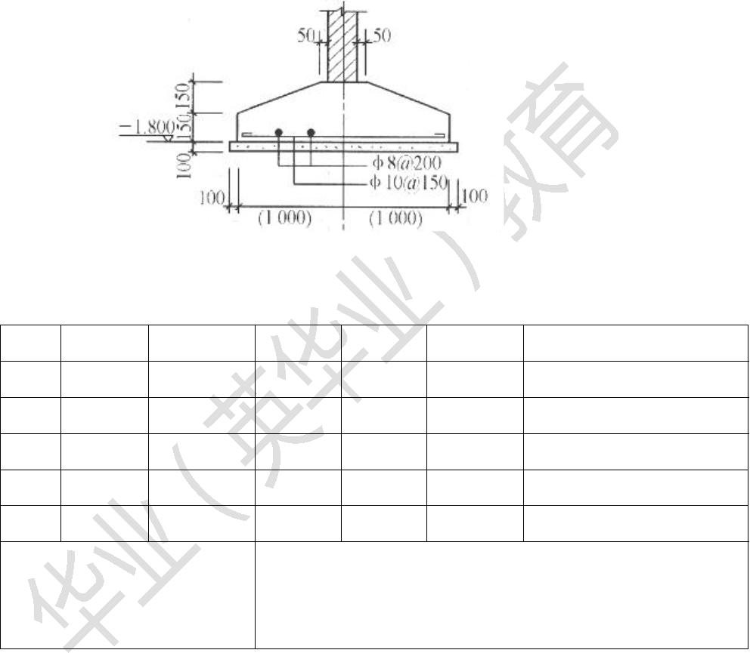

运距 200m；基础回填土夯填；室外地坪标高—0.30m；土方挖、填计算均按天然密实土。
问题：
根据图示内容和《房屋建筑与装饰工程工程量计算规范》（GB50854-2013）的计算规则，
根据表 1所列清单项目编制±0.00以下的分部分项工程量清单，并将计算过程及结果填入
“分部分项工程量清单”表中。有关分部分项工程量清单的统一项目编码见表 1。
图 1柱下独立基础图
表 1分部分项工程量清单
序号
项目编码
项目名称
挖基坑土方
垫层
项目特征
计量单位
工程数量
计算过程
1
2
3
4
5
独立基础
矩形柱
基础回填土
挖基坑土方 010101004
垫 层 010501001
基础回填 010103001
独立基础 010501003
矩形柱 010501001
分项工程项目统一编码

《建筑工程定额与预算》
练习题答案
一、单项选择题【更多科目答案购买：http://www.examebook.com/index.php】
1～5.ADCDD
16～20.DCADD
二、判断题
6～10.BCDCB
21～25.DAACB
11～15.AAADC
26～30.DABDA
1.√
2.×
3.√
4.×
5.×
6.×
7.×
8.×
9.×
10.√
三、名词解释题【更多科目答案购买：http://www.examebook.com/index.php】
1.时间定额，也称人工定额。是指在一定的施工技术和组织条件下，某工种、某种技术等级
的工人班组或个人，完成单位合格产品所必须消耗的工作时间。
2.综合单价是指为完成工程量清单项目，每计量单位工程量所需的人工费、材料费、施工机
械使用费、管理费、利润，并考虑一定范围内的风险、招标人的特殊要求等全部费用。
3.税金是指国家税法规定的应计入建筑安装工程造价内的营业税、城市维护建设税及教育附
加费。
4.结构层高是楼面或地面结构层上表面至上部结构层上表面之间的垂直距离。
5.产量定额是指在一定的施工技术和组织条件下，某工种、某种技术等级的工人班组或个人，
在单位时间内所应完成合格产品的数量。
6.规费是指根据国家法律、法规规定，由省级政府或省级有关权力部门规定施工企业必须缴
纳的，应计入建篷筑安装工程造价的费用。
7.平整场地系指厚度在正负30cm以内的就地挖、填、找平，其工程量按面积计算。
8.建筑面积是指建筑物（包括墙体）所形成的楼地面面积，是建筑物的一项重要技术特征指
标。
四、简答题【更多科目答案购买：http://www.examebook.com/index.php】
1.答：单项工程又称工程项目，是指在一个建设项目中，具有独立的设计文件，竣工后可以
独立发挥生产能力或效益的一组配套齐全的工程项目。单项工程是建设项目的组成部分、一
个建设项目可以是一个单项工程，也可以包括多个单项工程。如一座工厂中的各个生产车间、
库房、锅炉房、办公楼等，一所学校中的各教学楼、图书馆、学生宿舍、食堂等，都是具体

的单项工程。由此可见，单项工程是具有独立存在意义的一个完整工程，也是一个较为复杂
的综合体。
2.答：工程量清单应以单位（项）工程为单位编制，应由分部分项工程量清单、措施项目清
单、其他项目清单、规费和税金项目清单组成。
3.答：投标报价的编制依据如下：
（1）《计价规范》和各专业的计算规范。
（2）国家或省级、行业建设主管部门颁发的计价办法。
（3）企业定额，国家或省级、行业建设主管部门颁发的计价定额和计价办法。
（4）招标文件、招标工程量清单及其补充通知、答疑纪要。
（5）建设工程设计文件及相关资料；
（6）施工现场情况、工程特点及拟定的投标施工组织设计或施工方案。
（7）与建设项目相关的标准、规范等技术资料。
（8）市场价格信息或工程造价管理机构发布的工程造价信息。
（9）其他的相关资料。
4.答：建设项目是指具有设计任务书，按一个总体设计进行施工，经济上实行独立核算，建
设和运营中由独立法人负责的组织机构，并且是由一个或一个以上的单项工程组成的新增固
定资产投资项目的统称。工业建设中，一般是以一个工厂为建设项目；民用建设中，如一所
学校，一所医院等为建设项目。
5.答：建筑安装工程费用按费用构成要素划分，建筑安装工程费由人工费、材料（包含工程
设备）费、施工机具使用费、企业管理费、利润、规费和税金组成。
6.答：编制招标工程量清单应依据《建设工程工程量清单计价规范》和相关工程的国家计算
规范；国家或省级、行业建设主管部门颁发的计价依据和办法；建设工程设计文件；与建设
工程项目有关的标准、规范、技术资料；拟定的招标文件；施工现场情况、地勘水文资料、
工程特点及常规施工方案和其他相关资料。
五、计算题
1.解：产量定额=1/1.25=0.8m/工日
3
砌筑的总工日数=25工日/天×5天=125工日
则:砌筑体积=125工日×0.8m/工日=100m
3
3
2.解：总消耗量=净用量+损耗量=损耗量/损耗率+损耗量

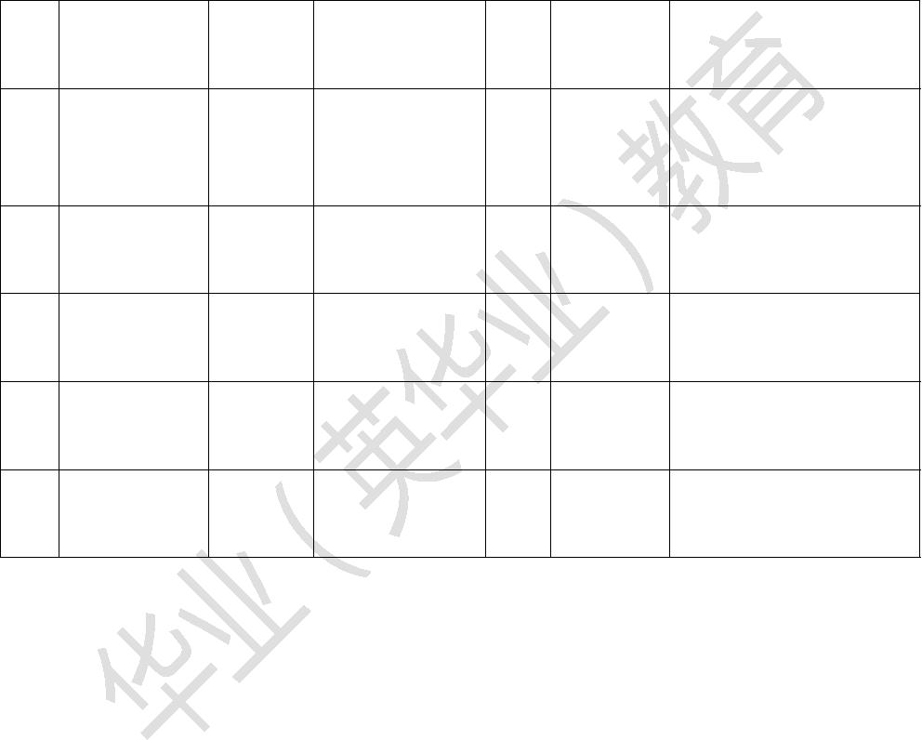


=0.9/7.2%+0.9=13.4kg.
3.解：完成砌筑需要的总工日数=270m×1.24工日/m=334.8工日
3 3
则：需要的施工天数=334.8工日÷15工日/天=22.3≈23（天）
4.解：
标准砖净用量=1113/(1+5%)=1060块
砂浆净用量=2-(1060×0.24×0.115×0.053)=0.449m³
5.解：
表 1
分部分项工程量清单
序
号
计量
项目编码
项目名称
项目特征
工程数量
计算过程
单位
二类土，
挖基坑土
方
深 1.6m，弃土运
1
010101004001
m3
154.88
2.2×2.2×1.6×20
2.2×2.2×0.1×20
距 200rn
C10现场搅拌混凝
2
3
4
5
010501001001
010501003001
010502001001
010103001001
垫层
m
m
m
m
3
3
3
3
9.68
17.25
4.8
土
2×2×0.15×20+（ 2×2
+2×0.5+0.5×0.5）×0.15/3
×20
C20现场搅拌混凝
独立基础
矩形柱
土
C20现场搅拌混凝
土
0.4×0.4×1.5×20
基础回填
土
154.88-9.68-17.25-0.4×0.4
×(1.8- 0.3-0.3)×20
填土夯实
124.11

